MATEMÀTIQUES
“Treball: Mala premsa”
NOTÍCIES

1. “La diferencia es lo importante” (15 de abril de 2013 - Venezolana de Televisión)
Corría el año 2013 y Venezuela en elecciones. Maduro y Capriles ajustados, pero en Venezolana de Televisión, la pública, ahí no.
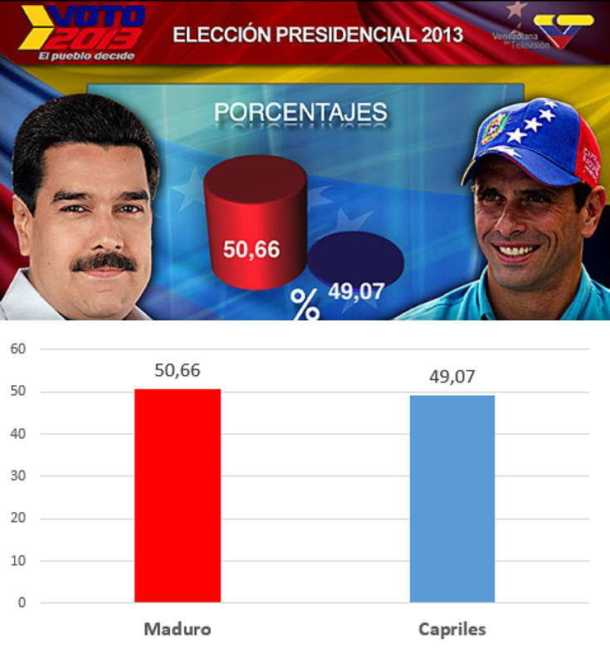
A Veneçuela estaven a punt de celebrar-se les eleccions, i els dos candidats, Maduro i Capriles, anaven quasi empatats. Maduro amb un 50,66% dels vots i Capriles amb un 49,07%, Llavors a la televisió Veneçolana, van ensenyar un gràfic on Maduro estava a dalt i Capriles a baix, i aquí està l’error ja que només els separa un 1,59% de diferència. A la notícia, surt com si Maduro tingués un 80% i Capriles un 1%.

2. “Gun deaths in Florida” (morts per armes a Florida) Feb. 18, 2014, 12:56 PM

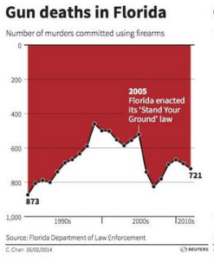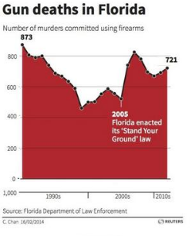

Aquesta notícia ens indica un descens de l'entrada en vigor de la llei de 2005 que permet als ciutadans disparar si se senten amenaçats. Aquí tenim dos imatges, la de l’esquerra és la que apareix a la notícia ( el que està malament) i la de la dreta és la correcta. El que passa és que l'eix vertical ( on nosaltres situem la freqüència absoluta ) està invertit i el nombre de morts s'ha incrementat, o sigui, el que intenta és fer-nos pensar que hi ha menys quantitat quan en veritat n’hi ha molt més.

